水利建设质量考核（现场抽查）评价办法（试行）

第一条 为加强水利建设质量工作，落实质量责任，提高水利建设质量水平，根据《中共中央 国务院关于开展质量提升行动的指导意见》《国务院关于印发质量发展纲要（2011—2020年）的通知》《国务院办公厅关于印发质量工作考核办法的通知》等规定，制定本办法。

第二条 本办法适用于水利部对各省级水行政主管部门所辖正在建设的水利工程项目进行现场抽查的考核。

第三条 质量考核坚持以日常监督检查为基础，以监督检查办法为依据，通过综合考核评价计算省级水行政主管部门工程建设质量考核得分。

第四条 水利部监督司（督查办）负责统筹汇总水利部监督机构相关工作成果。
本办法所称“水利部监督机构”是指水利部督查办，水利部具有相关职责的机关司局、事业单位、流域管理机构督查办等相关单位。

第五条 质量考核依据为水利部监督机构飞检、稽察、巡查等发现的质量问题，并按照《水利工程建设质量与安全生产监督检查办法（试行）》附件1、附件3进行质量问题认定。

第六条 本办法按照“单指标量化-多指标综合”的原则，构建水利建设质量考核评价模型；按照分级原则和重要程度，逐级确定权重并计算考核得分；引入单日人工系数和工程等级系数对工程质量考核得分进行修正；采用算术平均法计算省级水行政主管部门当年工程质量考核得分。详见附件。

第七条 根据考核得分对省级水行政主管部门进行排名。

第八条 考核年度参照《国务院办公厅关于印发质量工作考核办法的通知》的有关规定，结合水利工程的施工期特点，由水利部在其他相关文件中明确。

第九条 各省、自治区、直辖市及新疆生产建设兵团水行政主管部门对所属市县水行政主管部门考核评价，可参照本办法执行。

第十条 本办法由水利部负责解释。

第十一条 本办法自印发之日起施行。

附件：水利建设质量考核（现场抽查）评价模型

附件

水利建设质量考核（现场抽查）评价模型
采用“单指标量化-多指标综合”的设计理念，构建水利建设质量考核（现场抽查）评价模型。

一、评价体系
依据《水利工程建设质量与安全生产监督检查办法（试行）》，结合层次分析理论，建立了包含考核目标层、考核项目层、考核对象层、考核内容层、考核指标层的五级递阶层次结构的考核评价体系，见下图：
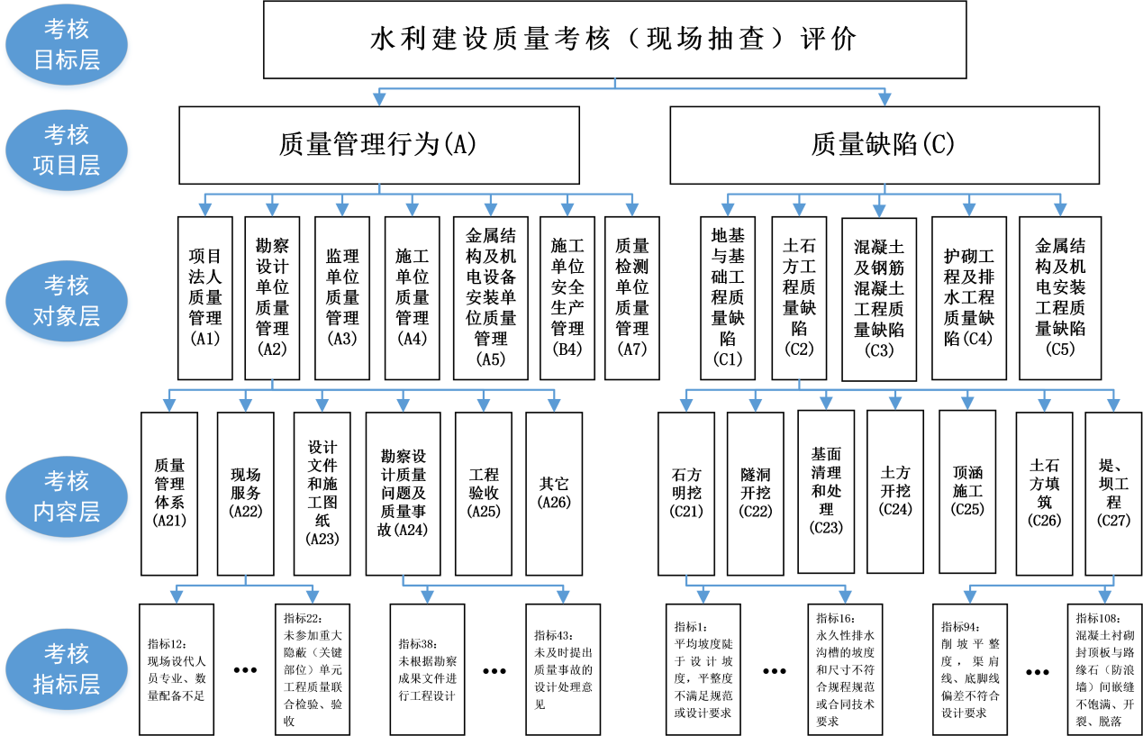
检查发现的问题，根据《水利工程建设质量与安全生产监督检查办法（试行）》，对应“一般”“较重”“严重”三个等级，分别以2、6、10对初始值进行量化。

二、评价计算流程

（一）考核内容计算
《水利工程建设质量与安全生产监督检查办法（试行）》中，同一考核内容各指标之间存在一定的相关性，个别指标发现问题，其他指标存在问题的可能性很大。检查过程中，一般不对清单所有指标进行检查，为了能够把握差异性，采用分段线性函数进行单指标量化。
当考核内容层单项量化分值超过其总量化分值的60%时，可认为该考核内容项存在严重的质量问题，其单项考核得分为0。问题越少，得分相对越高；问题越多，得分相对越低。

（二）考核目标计算
按照“单指标量化-多指标综合”的原则，考核内容得分逐级加权计算，最终获得考核目标的得分,以百分制表示。

（三）单日人工系数
不同的项目，投入的人员、时间不同，查出问题数量有所区别，单位人工日查出的问题数量代表了一个项目的质量管理水平，引入单日人工系数对计算结果进行修正。采用模糊隶属度分析法，建立分段线性函数，通过单日人工检查发现问题量化值得到单日人工系数。

（四）工程等级系数
根据《水利水电工程等级划分及洪水标准》（SL 252-2017），将水利工程划分为Ⅰ、Ⅱ、Ⅲ、Ⅳ、Ⅴ五个等别，分别赋予权重系数：1.000、0.975、0.950、0.925、0.900。

三、项目考核得分
按照上述评价计算流程计算单个项目的考核目标得分，并计算该项目的单日人工系数、工程等级系数，对目标得分进行修正，得到单个项目工程质量考核得分。

四、省级水行政主管部门考核得分
一个考核年度内，省级水行政主管部门的所有工程质量考核的算术平均值，作为该省级水行政主管部门质量考核得分。

